
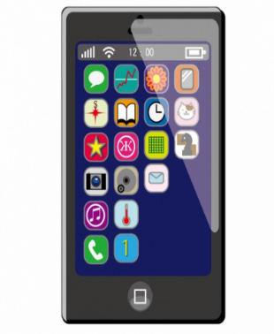
スマートフォン教室

日 時 ５月21日（木）
10：00～12：00
内 容 スマホの基本とキャッシュレス体験
～キャッシュレス・QR決済って何？と思っている方～
※貸出しするスマートフォンでの操作
※携帯の基本的な操作ができる方
定 員 20人 ※10人未満の場合は開催しません。
持ち物 筆記用具
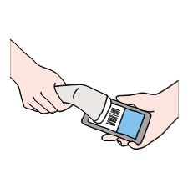
場 所 吹上生涯学習センター 研修室２
参加費 無料
申込み
電子申請：４月２５日（土）～２７日（月）
※ポスター・ホームページ掲載のQRコードより
窓口申請：４月３０日（木）10時に窓口
申込はこちらから↓

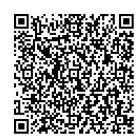
※１０：００の時点で定員を超えた時は抽選
※抽選の場合は、来館者１名につき１名分の抽選


※定員に満たない場合は、随時受付。
※申込期限：5月14日（木）まで
問合わせ先 吹上生涯学習センター
電話 548-4726 FAX 549-2480

